## Теоретические основы операций с недвижимым имуществом

## Понятие, сущность, виды и нормативно-правовое обеспечение операций с недвижимым имуществом

Операции с недвижимостью — это взаимоотношения между физическими лицами и (или) юридическими, в результате которых происходит появление, изменение или расторжение каких-либо имущественных прав и обязанностей. Результатом проведенной операции с недвижимостью должно стать изменение, появление или расторжение каких-либо имущественных обязанностей и прав. Основанием для проведения каких-либо операций с недвижимым имуществом является заключение договора волеизъявления физического или юридического лица, направленное на достижение той или иной цели [12, с. 53].

Сделки с недвижимостью в настоящее время являются одной из наиболее востребованных, но в то же время одной из наиболее сложных областей права. Без должного опыта и соответствующих знаний в данной области достаточно сложно самостоятельно ориентироваться.

Все выполняемые операции с недвижимостью четко регламентируются законодательством Российской Федерации. Каждая операция имеет свое четкое определение и структуру ее проведения. Все действия, совершаемые с недвижимым имуществом, регулируются Гражданским кодексом РФ и ФЗ «О регистрации прав на недвижимое имущество и сделок с ним» [12, с. 55].

На сегодняшний день существуют односторонние и двухсторонние виды операций с недвижимостью. К односторонним операциям относятся такие, при которых в заключении сделки участвует только одна сторона. Самым показательным примером такой сделки можно считать процедуру завещания недвижимости одним субъектом права.

Все остальные, наиболее часто выполняемые операции с недвижимостью относятся к разряду двухсторонних сделок. Наиболее часто используемые варианты операций с недвижимостью это: купля-продажа недвижимого имущества, сдача его в аренду другому лицу, процедура дарения, а также ренты и обмена.

Действительность сделки с недвижимостью определяется через совокупность следующих условий:

* законность содержания;
* правоспособность и дееспособность физических и юридических лиц, совершающих сделку;
* соответствие воли и волеизъявления участников сделки;
* соблюдение формы проведения сделки [9, с. 67].

При операциях, выполняемых с недвижимым имуществом, наиболее часто используемым основанием для заключения сделок является договор (дарения, купли-продажи и так далее). В большинстве случае для заключения подобного договора необходима свободная письменная форма договора (нотариально составленный договор требуется только в одном случае — при оформлении ренты).

Все совершаемые сделки на рынке недвижимости подлежат обязательной государственной регистрации (исключения в данном случае составляют краткосрочные договоры аренды, заключаемые между несколькими физическими лицами без нотариального заверения). Регистрация сделок осуществляется в Управлении Росреестра (Федеральной регистрационной службы (ФРС, ГБР).

Виды сделок с недвижимостью представлены на рисунке 1.1.

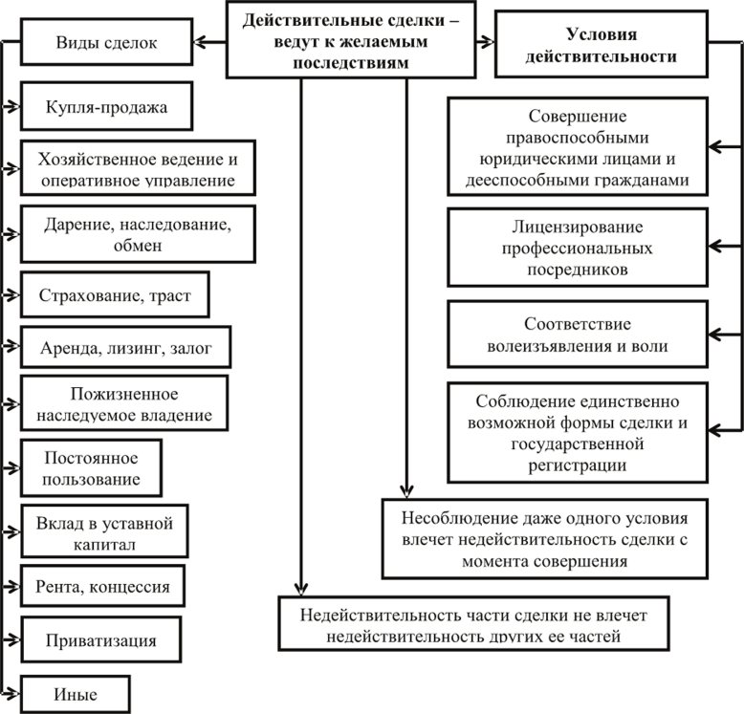

Рисунок 1.1 – Виды операций с недвижимым имуществом